(NF01) [AR] Themen Texte / نصوص الموضوع

Nationalfeiertag in Österreich, 26. Oktober |  |  |  | العطلة الوطنية في النمسا ، 26 أكتوبر
Heute ist der sechsundzwanzigste Oktober.  Dieser Tag ist der Nationalfeiertag in Österreich.  Es ist ein Tag der Erinnerung.  Dieser Tag erinnert uns an unsere wieder erlangte Freiheit in Jahr 1956. |  |  |  | اليوم هو السادس والعشرون من أكتوبر.  هذا اليوم هو العطلة الوطنية في النمسا.  إنه يوم ذكرى.  يذكرنا هذا اليوم بالحرية التي استعادناها عام 1956.
Der Name „Österreich“ geht auf eine alte Urkunde von vor über tausend Jahren zurück.  Darin wurde ein Gebiet mit „ostarrichi“ bezeichnet.  Dieses Land liegt im heutigen Bundesland Niederösterreich. |  |  |  | يعود اسم "النمسا" إلى وثيقة قديمة منذ أكثر من ألف عام.  في ذلك ، كانت المنطقة تسمى "النعام".  يقع هذا البلد في ما يعرف الآن باسم ولاية النمسا السفلى الفيدرالية.
Seither haben viele Herrscher das Land vergrößert.  Weitere Länder kamen hinzu,  oft durch Verträge nach Heirat oder Erbschaft.  So auch Tirol im Jahr 1363. |  |  |  | منذ ذلك الحين ، وسع العديد من الحكام البلاد.  تم إضافة دول أخرى  في كثير من الأحيان من خلال عقود بعد الزواج أو الميراث. وكذلك فعل تيرول عام 1363.
Bis 1918 war Österreich eine Monarchie.  Sie war ein sehr großer Staat in Mitteleuropa.  Davon blieb nur mehr ein kleiner Staat übrig.  Das ist die Republik Österreich heute. |  |  |  | كانت النمسا مملكة حتى عام 1918.  كانت دولة كبيرة جدًا في وسط أوروبا.  فقط دولة صغيرة بقيت من ذلك.  هذه هي جمهورية النمسا اليوم.
Nach 1918 gab es nur wenige gute Jahre.  Nach dem Ende des zweiten Weltkriegs blieben  die Soldaten der Siegermächte  noch zehn Jahre lang in Österreich. |  |  |  | لم يكن هناك سوى بضع سنوات جيدة بعد عام 1918.  بعد نهاية الحرب العالمية الثانية بقي  جنود القوى المنتصرة  في النمسا لمدة عشر سنوات أخرى.
Die Regierung unterzeichnete einen Staatsvertrag.  Seit dem 26. Oktober 1955 ist Österreich  ein freier, unabhängiger Staat. |  |  |  | وقعت الحكومة على معاهدة دولية.  كانت النمسا منذ 26 أكتوبر 1955  دولة حرة مستقلة.
An diese Geschichte sollen wir uns  an unserem Nationalfeiertag immer erinnern.  Der Friede und der Wohlstand  sind nicht selbstverständlich.  Es ist unsere Pflicht, beides zu bewahren. |  |  |  | يجب أن ننظر إلى هذه القصة  تذكر دائما عيدنا الوطني.  السلام والازدهار  لا تعتبر أمرا مفروغا منه.  من واجبنا الحفاظ على كليهما.
 | 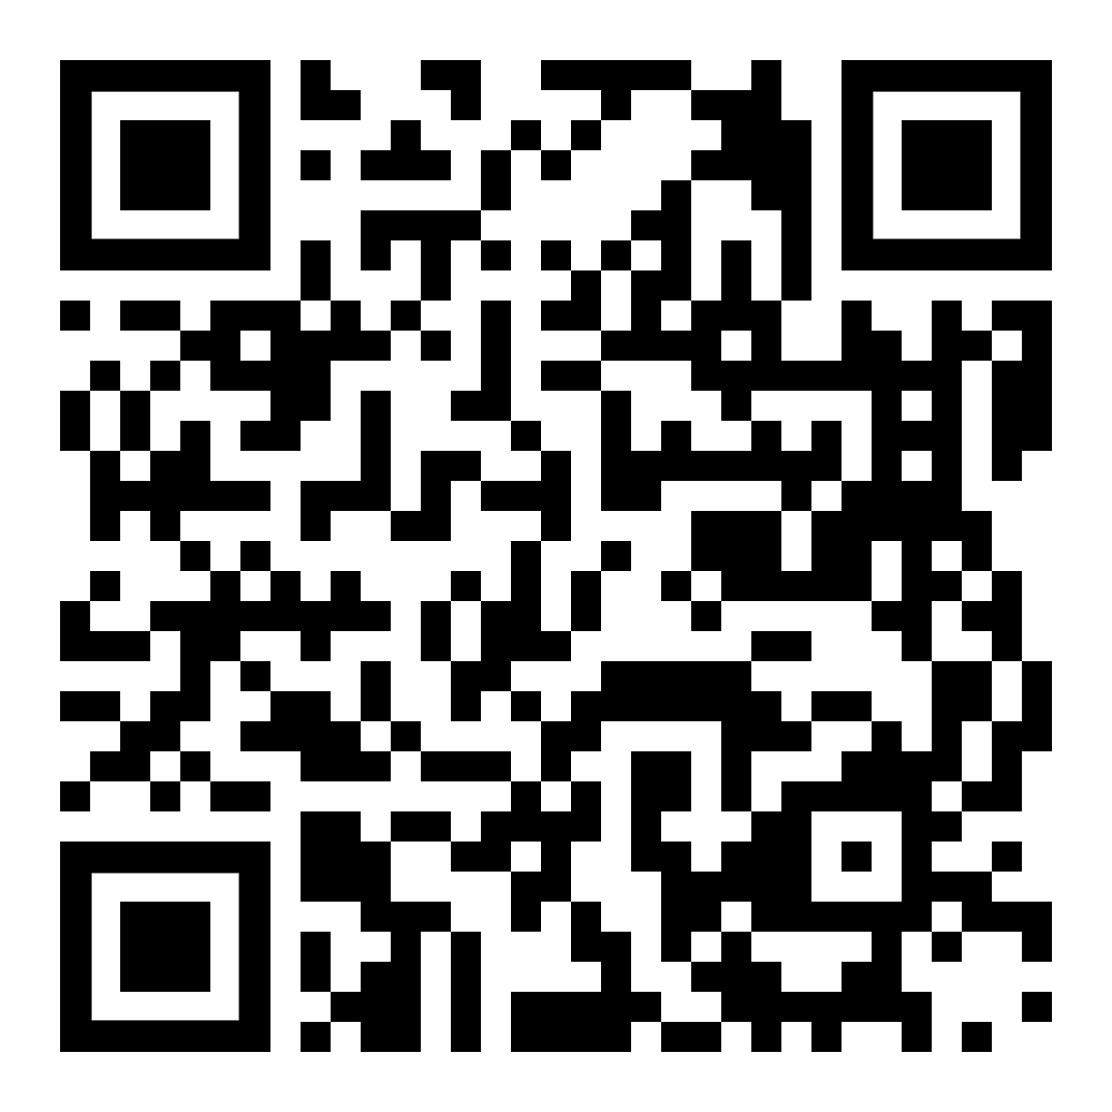 | 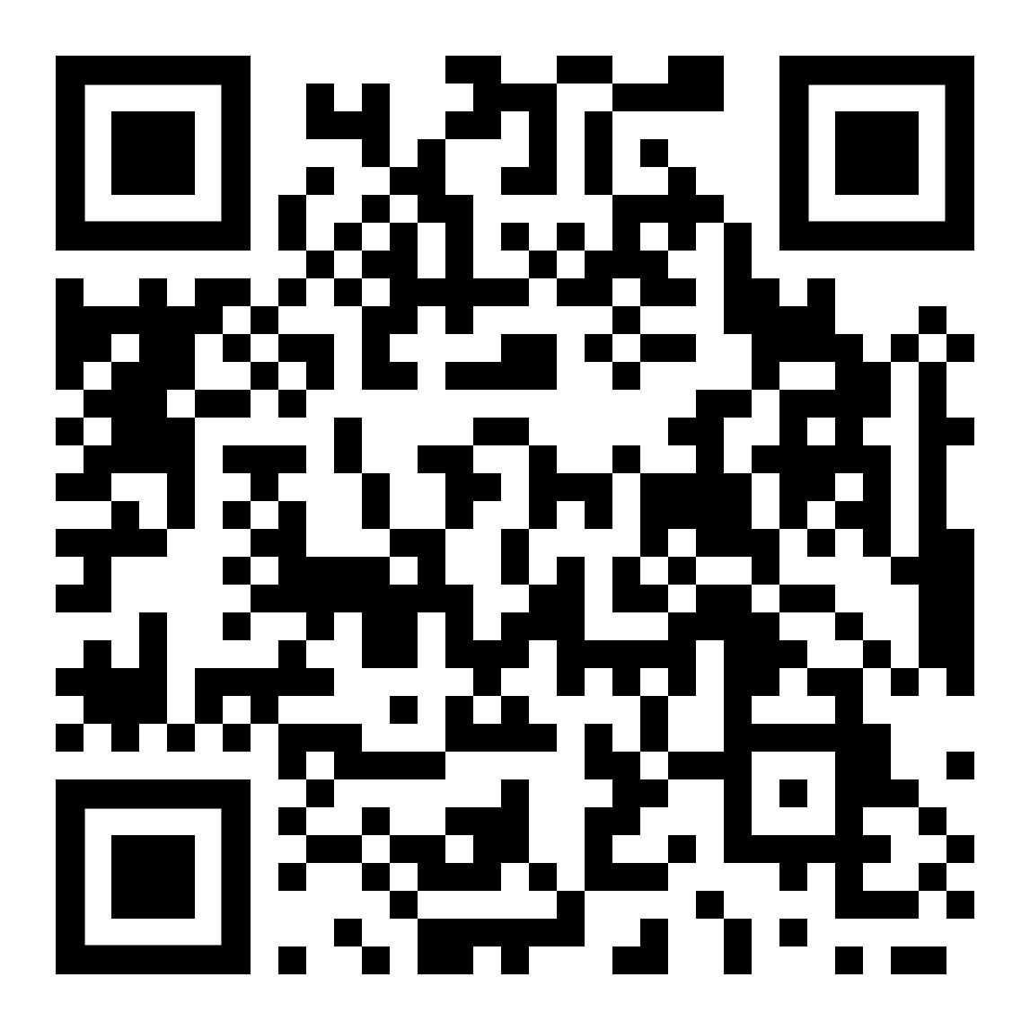 | 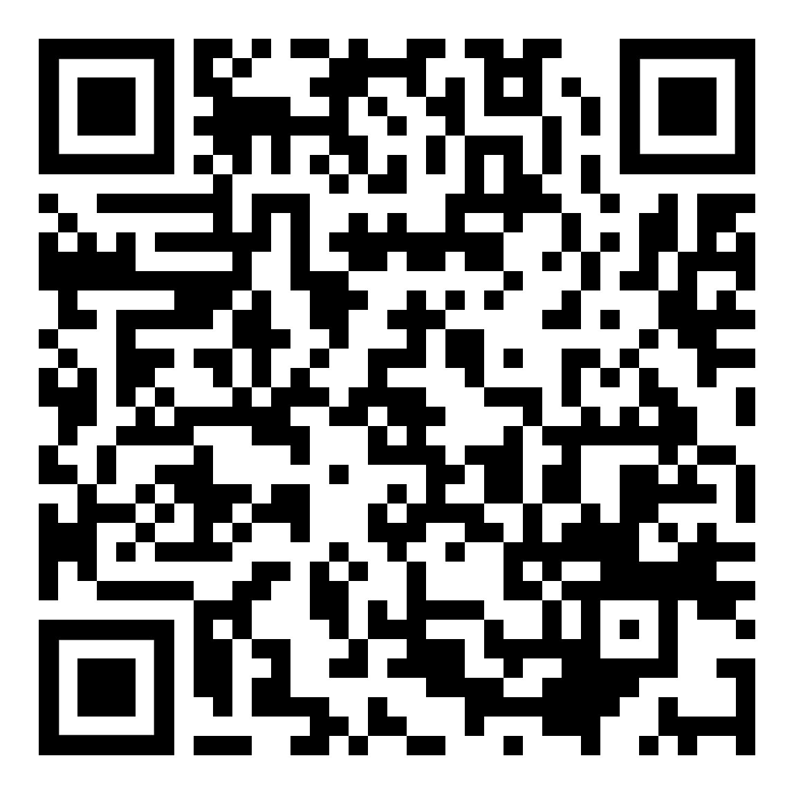 |  | 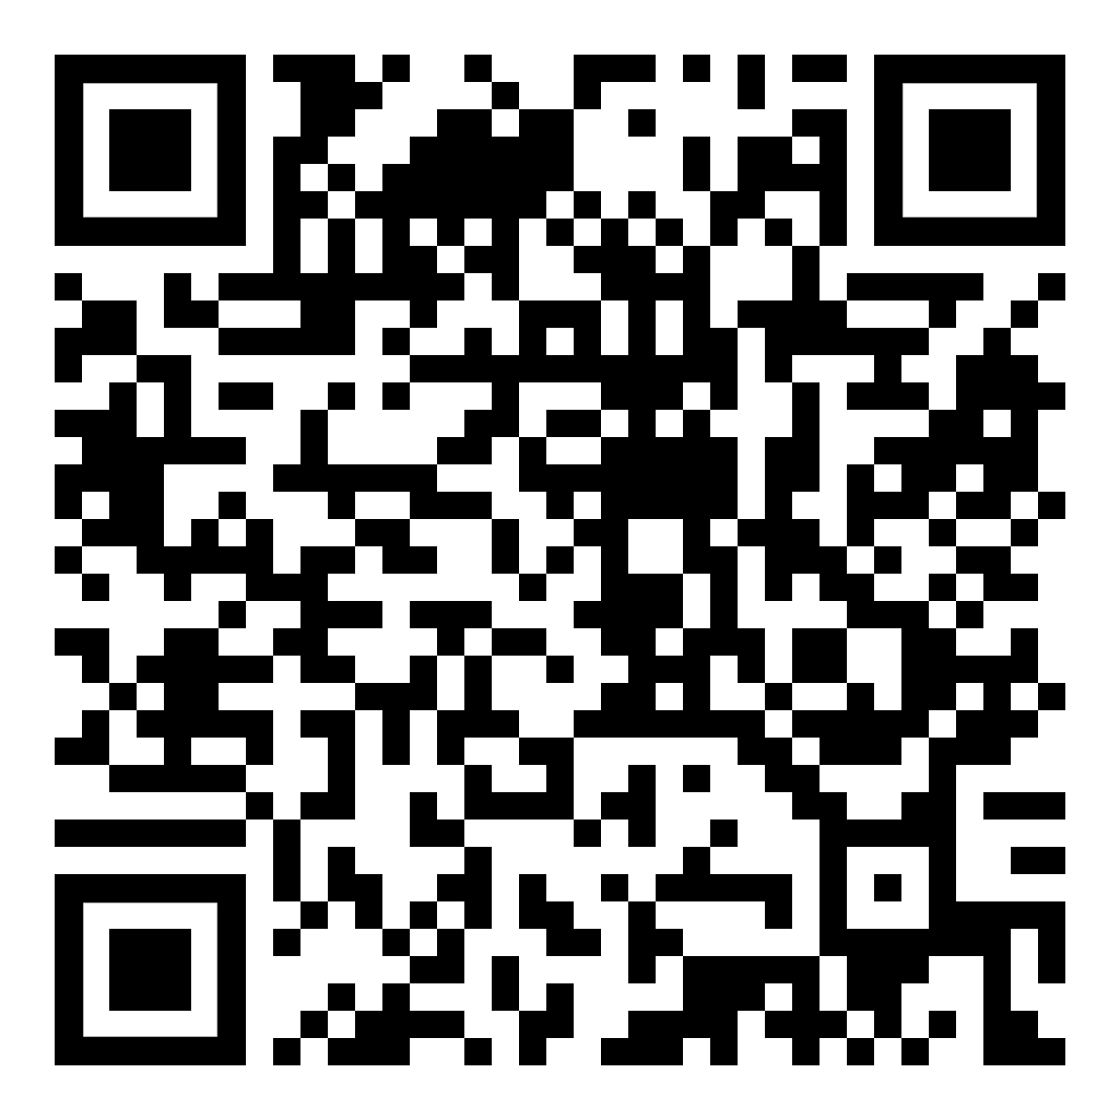
 | Höre dir den Text an (MP3)  استمع للنص | diese Seite  هذه الصفحة | zur Kapitelseite verschiedene Texte  إلى نصوص صفحة الفصل والموضوعات |  | mehr über Geschichte Österreichs  المزيد عن تاريخ النمسا

Wörterliste / قائمة الكلمات

die Nation – der Staat | الأمة - الدولة
der Feiertag – der Werktag | العيد - يوم العمل
sich erinnern – die Erinnerung | تذكر - الذاكرة
die Urkunde – das Dokument | الفعل - الوثيقة
das Gebiet – das Land | المنطقة - الأرض
das Bundesland – der Bundesstaat | الدولة - الدولة
der Herrscher – die Regierung | الحاكم - الحكومة
der Vertrag – sich vertragen | العقد - الماكياج
die Heirat – die Scheidung | زواج - طلاق
die Erbschaft – etwas erben | الميراث - أن ترث شيئًا
die Monarchie – die Republik | الملكية - الجمهورية
der Soldat – das Militär | الجندي - الجيش
die Macht – die Siegermacht | القوة - القوة المنتصرة
etwas unterzeichnen – etwas unterschreiben | وقع على شيء - وقع على شيء
der Wohlstand – die Armut | الازدهار - الفقر
etwas ist selbstverständlich – verstehen | شيء يذهب دون أن يقول - فهم
die Pflicht – das Gebot | الواجب - الوصية
etwas bewahren – etwas hüten | للحفاظ على شيء ما - لحراسة شيء ما

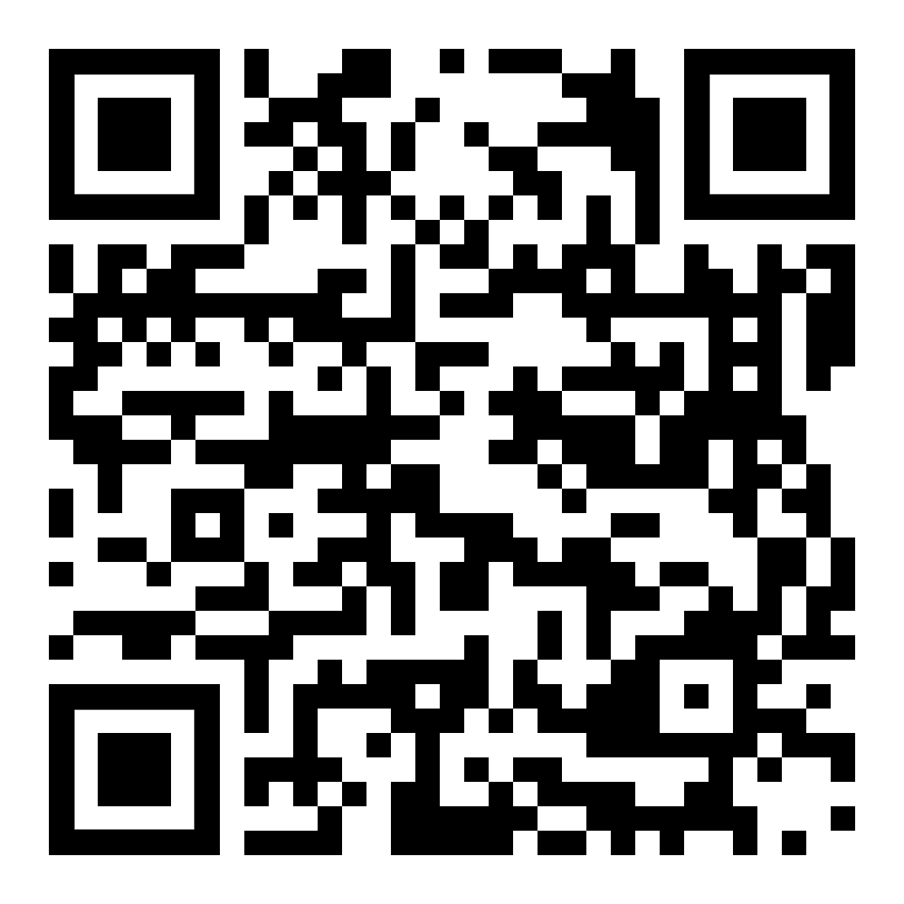
Höre dir die Wörter an (MP3)  استمع الى الكلمات | diese Seite  هذه الصفحة | zur Kapitelseite verschiedene Texte  إلى نصوص صفحة الفصل والموضوعات | mehr über Geschichte Österreichs  المزيد عن تاريخ النمسا

